

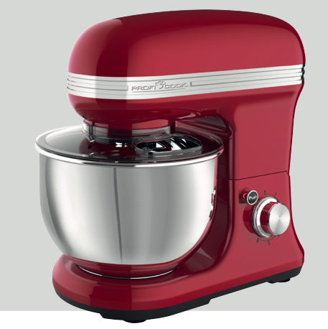

PC-KM 1197

Návod k obsluze
Děkujeme Vám za výběr našeho výrobku. Doufáme, že se spotřebičem budete spokojeni.
Symboly v tomto návodu k obsluze
Důležitá upozornění pro Vaši bezpečnost jsou speciálně označena. Bezpodmínečně dbejte těchto upozornění, aby nedošlo k nehodám a škodám na přístroji:
VÝSTRAHA:
Varuje před nebezpečím pro Vaše zdraví a upozorňuje na možná rizika zranění.
POZOR:
Upozorňuje na možná nebezpečí pro přístroj či jiné předměty.
POZNÁMKA:
Upozorňuje Vás na tipy a informace.
Obecné poznámky
Před uvedením tohoto přístroje do provozu si velmi pozorně přečtěte návod k obsluze a tento návod spolu se záručním listem, pokladním blokem a podle možností i s obalem a vnitřním vybavením obalu dobře uschovejte. Pokud budete přístroj předávat třetím osobám, odevzdejte jim i tento návod k obsluze.
• Používejte tento přístroj výlučně pro soukromou potřebu a pro stanovené účely. Tento přístroj není určen pro komerční použití.
• Nepoužívejte jej v otevřeném prostoru (s výjimkou přístrojů, které jsou určeny pro podmíněné použití venku). Chraňte jej před horkem, přímým slunečním zářením, vlhkostí (v žádném případě jej neponořujte do kapalin) a stykem s ostrými hranami. Nepoužívejte přístroj v případě, že máte vlhké ruce. Jestliže dojde k navlhčení nebo namočení přístroje, okamžitě vytáhněte zástrčku ze zásuvky.
• Pravidelně kontrolujte přístroj a kabely na známky poškození. V případě, že jsou poškozeny, nepokračujte v používání přístroje.
• Používejte jen originální příslušenství.
• Pro zajištění bezpečnosti vašich dětí skladujte veškeré části obalu (plastikové sáčky a fólie, polystyrénové díly atd.) mimo dosah dětí.

VÝSTRAHA:
Zabraňte tomu, aby si malé děti hrály s fólií. Hrozí nebezpečí udušeni!
Zvláštní bezpečnostní pokyny pro tento přistroj
VYSTRAHA: Nebezpečí poranění!
• Před výměnou příslušenství nebo součástí, které se během provozu přístroje pohybují, je nutno přístroj vypnout a odpojit z elektrické sítě.
• Nedotýkejte se pohybujících se částí.

VÝSTRAHA: Nebezpečí poranění!
• Před spuštěním přístroje zkontrolujte, zda je veškeré příslušenství správně a náležitě nasazeno.
• Pokud přístroj nepoužíváte nebo jej hodláte skládat, rozebírat či
čistit, jej vždy odpojte z elektrické sítě.
• Přístroj sami neopravujte. Obraťte se na autorizovaný personál. Poškozený napájecí kabel je nutné s ohledem na prevenci možných rizik vyměnit kabel ekvivalentní. Výměnu smí provést výrobce, náš zákaznický servis nebo jiný kvalifikovaný odborník.
• Tento spotřebič nesmějí používat děti.
• Uchovejte spotřebič a jeho šňůru mimo dosah dětí.
• Děti si nesmějí se zařízením hrát.
• Spotřebiče smí používat osoby s omezenými tělesnými, smyslovými či mentálními schopnostmi nebo s nedostatkem zkušeností a znalostí, pokud jsou pod dohledem nebo byly o použiti těchto zařízeni poučeny a uvědomují si možná nebezpečí.
POZOR:
Při čištění neponořujte přístroj do vody. Postupujte dle pokynů uvedených v kapitole „Čištění“.
• Nemanipulujte s bezpečnostními spínači.
• Přístroj používejte pouze ke zpracovávání potravin.
• V důsledku nesprávného použití přístroje může dojít k poranění.
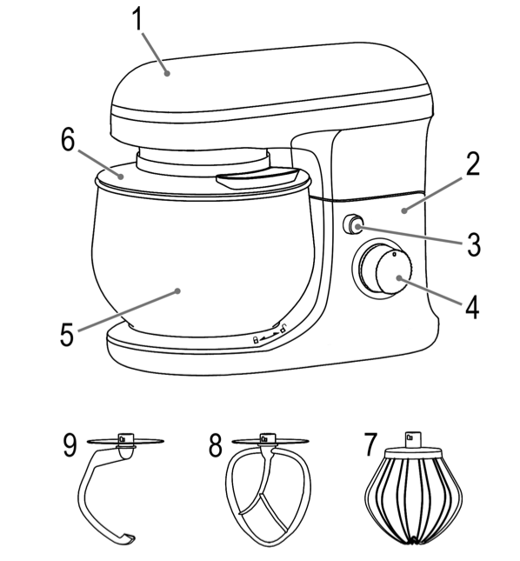

Přehled součásti / Výdejní prostor
1. Pohyblivé rameno
2. Motor
3. Páka pro snížení/zvedání ramene
4. Stupňové ovládání
5. Hnětací hák
6. Ochranný kryt
7. Metla
8. Míchací hák
9. Hnětací hák

Příprava
1. Vyjměte přístroj a veškeré příslušenství z krabice.
2. Zkontrolujte, zda je obsah balení úplný.
3. Zkontrolujte, zda při přepravě nedošlo k poškození přístroje.

POZNÁMKA:
Pokud zjistíte, že byl přístroj během přepravy poškozen, ihned kontaktujte prodejce. Poškozený přístroj se nesmí používat! 4. Před prvním použitím přístroj očistěte v souladu s pokyny uvedenými v kapitole „Čištění“, aby se odstranily výrobní nečistoty.
Elektrické zapojeni
Přesvědčte se, zda napětí ve vaší síti odpovídá technickým údajům uvedeným na výrobním štítku přístroje.
Pokyny k použitÍ

1. Zkontrolujte, zda se regulátor nachází v pozici “0”.
2. Otevřeni míchacího ramene: Páčku zatlačte ve směru šipky. Míchací rameno ručně zvedněte do horní pozice. Jakmile se páčka vrátí zpět do výchozí pozice, je rameno zajištěno.
3. Nasaďte mixážní nádobu do jejího držáku. Otočte nádobou ve směru šipky, kam až to jde (LOCK).
4. Nyní nasaďte ochranný kryt pod míchací rameno: Ochranný kryt držte obrubou orientovanou vzhůru. Plnící otvor by měl být před Vámi nalevo. Vodící výstupky ochranného krytu nasaďte do drážek ve spodní části míchacího ramene. Otočte ochranným krytem proti směru hodinových ručiček, dokud se nezastaví.
5. Nasaďte metlu vejce nebo míchací hák.
6. Vložte ingredience do nádoby.
7. Uzavřeni míchacího ramene: Stiskněte páčku ve směru šipky a zároveň sklopte míchací
rameno. Páčka se vrátí zpět do výchozí pozice.
8. Spotřebič zapojte do certifikované nástěnné zásuvky.
9. Pomocí regulátoru přístroj zapněte a na základě níže uvedené tabulky nastavte odpovídající rychlost.
Přehled typů těst a nástrojů
Typ těsta Nastroj NastavenÍ Množství
Max. doba chodu
Těžké těsto (např. chlebové) Hnětací hák – doba provozu max. 3 - 4 min, stupeň 1 – 2, maximální množství 1,5 kg
Středně těžké těsto (např. koláčové) Míchací hák , stupeň 2 – 4, min 0,5 kg, ax 3 kg, maximální doba provozu 2 – 4 min
Lehké těsto (např. lívancové nebo listové, krém, puding) Metla na vejce, stupeň 6, min 200 ml, max 2 l, maximální doba provozu 3 – 5 min
Šlehačka -metla, stupeň 6, Množství 2 – 10 bílků, maximální provoz 3 -5 min

POZNAMKA:
.
• Krátkodobý chod: Pokud zpracováváte těžké těsto, neuvádějte přístroj do chodu na dobu delší než 5 minut a vždy jej pak nechte alespoň 10 minut vychladnout.
• Nastaveni P pro pulzní chod: Stiskem regulátoru v této pozici krátkodobě aktivujete motor na jeho nejvyšší rychlost.
Pulzní chod
VýSTRAHA: Nebezpečí poraněni!
• Pokud chcete práci přerušit, vždy přepněte regulátor do pozice “0”.
• Pokud chcete vyměnit nástavce, odpojte přístroj z elektrické sítě.
• Počkejte, až se nástavec zcela zastaví!

Doporučené recepty
Piškotová směs
(základní recept) Nastaveni rychlosti 1 - 3
Ingredience:
250 g měkkého másla nebo margarínu, 250 g cukru, 1 sáček vanilkového cukru, 1 špetka soli, 4 vejce, 500 g pšeničné mouky, 1 sáček prášku na pečení, cca 125 ml mléka.
Příprava:
Mixážní nádobu naplňte pšeničnou moukou a ostatními ingrediencemi, 30 vteřin směs promíchejte
míchacím hákem na rychlost 1 a pak ji míchejte 3 minuty na rychlost 3. Pečící plech vymažte tukem nebo vyložte pečícím papírem, vylijte na něj těsto a dejte péct. Než plech z trouby vytáhnete, zkontrolujte, zda je piškot hotový. Nějakým ostrým dřevěným předmětem píchnete
do jeho středu. Pokud k němu nepřilne žádná nepropečená směs, je piškot hotový. Piškot vyklopte
na tác na dorty nechte vychladnout.
Konvenční trouba:
Pozice: 2
Teplota: Elektrická trouba: oboustranné pečení na 175 až 200 °C,
plynová trouba: stupeň 2 - 3.
Doba pečení: 50-60 minut
Recept si můžete dochutit dle svého, např. 100 g rozinek nebo 100 g oříšků či 100 g strouhané
čokolády. Vaší představivosti se meze nekladou.
Lněné rohlíky Nastaveni rychlosti 1 - 2
Ingredience:
500 - 550 g pšeničné mouky, 50 g lněných semínek, 400 ml vody, 1 kostka kvasnic (40 g), 100 g nízkotučného tvarohu, dobře vysušeného, 1 polévková lžíce soli. Na potření: 2 polévkové lžíce vody.

Příprava:
Namočte lněná semínka do 125 ml vlažné vody. Zbývající vlažnou vodu (250 ml) nalijte do mixážní
nádoby, nadrobte do ní droždí, přidejte tvaroh a směs důkladně promíchejte hnětacím hákem na rychlost 2. Droždí se musí zcela rozpustit. Mixážní nádobu naplňte moukou s nasáklými lněnými
semínky a solí. Těsto hněťte nejprve na rychlost 1 a pak 3 až 5 minut na rychlost 2. Těsto zakryjte a umístěte na 45 až 60 minut na teplé místo. Pak těsto znovu promíchejte, vyklopte z mixážní nádoby a vyrobte 16 roliček. Pečící plech vyložte pečícím papírem. Roličky na něj vyskládejte, nechte 15 minut odležet, potřete vlažnou vodou a dejte péct.
Konvenční trouba:
Pozice: 2
Teplota: Elektrická trouba: oboustranné pečení na 200 až 220 °C (s předehřátím na 5 minut), plynová trouba: stupeň 2-3. Doba pečení: 30-40 minut
Čokoládový krém Nastaveni rychlosti 5 - 6
Ingredience:
200 ml smetany, 150 g polo hořké čokoládové polevy, 3 vejce, 50 - 60 g cukru, 1 špetka soli, 1 sáček
vanilkového cukru, 1 polévková lžíce brandy nebo rumu, čokoládová drť.
Příprava:
Pomocí metly ušlehejte v mixážní nádobě smetanu do tuha, vyklopte ji a umístěte na chladné
místo. Rozehřejte čokoládovou polevu v souladu s pokyny na obalu, nebo na 3 minuty v mikrovlnné troubě na 600 W. Mezitím si pomocí metly připravte v mixážní nádobě pěnu z vajec, cukru, brandy nebo rumu a soli. Přilijte roztavenou čokoládovou polevu a rovnoměrně ji rozmíchejte na rychlost 5-6. Část ušlehané smetany si uschovejte na pozdější zdobení. Zbytek smíchejte s vychlazeným krémem na pulzní funkci. Čokoládový krém ozdobte a podávejte dobře vychlazený.

Čištěni
VÝSTRAHA:
• Před čištěním vždy odpojte zařízení od elektrické sítě.
• Zařízení neponořujte do vody. Může dojít k zasažení elektrickým
proudem nebo požáru.
POZOR:
• K čištění nepoužívejte drátěný kartáč ani žádné abrazivní předměty.
• Nepoužívejte žádné agresivní či abrazivní čisticí prostředky.
Kryt motoru
Kryt očistěte pouze měkkým, vlhkým hadříkem a několika kapkami mycího prostředku na nádobí.
Mixážní nádoba
Mixážní nádobu lze mýt v myčce na nádobí. Nepoužívejte příliš mnoho čistícího prostředku (saponátu, soli a leštidla).
Nástavce na hněteni a míchaní
POZOR:
Nástavce nelze mýt v myčce na nádobí. Teplo a agresivní čistící prostředky by mohly způsobit
jejich pokřivení nebo ztrátu barvy.
• Součásti, které byly v kontaktu s potravinami, je nutno umýt vodou.
• Před opětovným sestavením přístroje nechte jeho součásti řádně vyschnout.

Uloženi
• Přístroj vyčistěte podle návodu
• Pokud zařízení delší dobu nepoužíváte, doporučujeme je uložit v jeho původním obalu.
• Zařízení vždy uchovávejte na dobře větraném a suchém místě mimo dosah dětí.
Technické údaje
Model:.................................................PC-KM 1197
Pokrytí napětí:...................... 220-240 V~, 50/60 Hz
Příkon:......................................................... 1200 W
Třída ochrany:.........................................................II
Čistá hmotnost:...................................cca. 4,5 kg
Právo provádět v průběhu neustálého vývoje produktu technické změny a změny designu zůstává i
nadále vyhrazeno. Tento přístroj byl testován podle všech příslušných, v současné době platných směrnic CE, jako je např. elektromagnetická kompatibilita a direktiva o nízkonapěťové bezpečnosti, a byl zkonstruován podle nejnovějších bezpečnostně-technických předpisů.
Likvidace
Význam symbolu “ Popelnice”
Chraňte naše životní prostředí, elektropřístroje nepatří do domovního odpadu. Pro likvidaci elektropřístrojů použijte určených sběrných míst a odevzdejte zde elektropřístroje, jestliže je už nebudete používat. Pomůžete tak předejít možným negativním dopadům na životní prostředí a lidské zdraví, ke kterým by mohlo dojít v důsledku nesprávné likvidace. Přispějete tím ke zhodnocení, recyklaci a dalším formám zhodnocení starých elektronických a elektrických přístrojů. Informace o tom, kde lze tyto přístroje odevzdat k likvidaci, obdržíte prostřednictvím územně správních celků nebo obecního úřadu.



